Лекция 1. **Элементы языка, типы данных, переменные, константы.**

**Цель лекции:** Формирование у студентов знаний, связанных с элементами языка и типами данных C#.

В результате изучения данной лекции студенты будут способны:

* Продемонстрировать знание элементов и типов данных языка С#
* Различать переменные и константы
* Продемонстрировать понимание ситуаций для применения явных и неявных преобразований типов

Множество символов языка C# включает прописные и строчные буквы латинского алфавита, цифры и знаки. Буквы и цифры используются для формирования идентификаторов, констант, ключевых слов. *В C# большие и маленькие буквы разные, как в именах переменных, так и при написании служебных слов.*

*Лексема –* это минимальная единица языка, имеющая самостоятельный смысл. Существуют следующие виды лексем: имена (идентификаторы), ключевые слова, знаки операций, разделители, константы. Совокупность ключевых слов составляет словарь языка. Все зарезервированные ключевые слова содержат только строчные буквы (символы нижнего регистра) и написаны на английском языке. Нелатинский алфавит допускается только в комментариях, внутри символьных строк между двойными кавычками и для символьных переменных между одинарными кавычками.

*Пробел* используется не только в качестве разделителя лексем языка в тексте программы, но и как символьный знак. Компилятор не реагирует на дополнительные, «лишние», пробелы в тексте программы, поэтому их можно вводить для придания тексту наглядности.

Для решения задачи в любой программе выполняется обработка каких-либо *данных*. Среди данных можно выделить *константы* и *переменные*, которые, в свою очередь, могут быть самых различных типов. В табл.1.1 приведены 13 типов данных, которые положены в основу языка программирования C#.

Таблица 1.1 – Типы данных C#

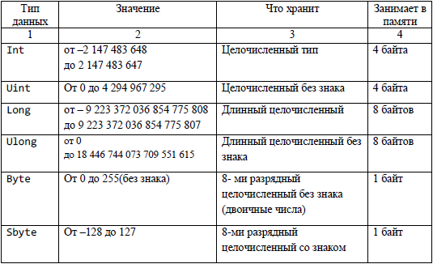

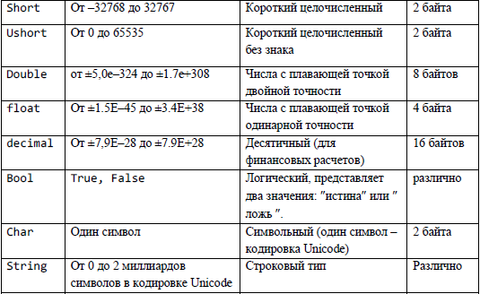

**Константы**

*Константами* называют неизменяемые величины. В C# есть целые, вещественные, символьные, строковые, логические константы. Вещественные константы могут быть представлены в двух формах: с фиксированной точкой и с порядком. Символьные константы заключаются в одинарные кавычки.

*Пример*

10 – это целочисленная константа;

‘a’ – это символьная константа (символ, заключенный в апострофы);

15.347 – это вещественная константа с фиксированной точкой;

1.34e3 – это вещественная константа с порядком (1.34e3 = 1,34*103 =1340).

True – это константа типа bool;

False – это константа типа bool.

По умолчанию вещественные константы относятся к типу double. У целочисленных констант по умолчанию может быть один из следующихтипов: int, uint, long, ulong в зависимости от значения константы. Явно указать тип константы можно с помощью суффикса.

*Пример*

12 – константа типа int

12L – константа типа long

10.23F –это константа типа float

*Пример*

«Информатика» – это строковая константа (набор символов, заключенных в двойные кавычки).

Помимо обычных символов, строковая константа может содержать одну или несколько управляющих последовательностей символов. Среди них самые распространенные:

\n – перевод строки;

\t – горизонтальная табуляция.

*Пример*

Console.WriteLine("Первая строка\nВторая строка\nТретья строка");

Console.WriteLine("Один\tДва\tТри");

Результат:

Первая строка

Вторая строка

Третья строка

Один Два Три;

Кроме описанных строковых литералов, существуют *буквальные строковые литералы.* Такой литерал начинается с символа @, после которого следует строка в кавычках. Буквальные строковые литералы выводятся в том же виде, в каком они введены в исходном тексте программы. Преимущество буквальных строковых констант заключается в том, что они позволяют указать в программе выводимый результат именно так, как он должен выглядеть на экране.

*Пример*

Console.WriteLine(@"Первая строка

Вторая строка

Третья строка");

Результат:

Первая строка

Вторая строка

Третья строка

**Именованные константы**

Именованные *константы* применяются для того, чтобы вместо значений констант можно было использовать в программе их имена. Такие константы при описании задаются ключевым словом const.

*Пример*

const int b=10, float y=0.15F;

**Переменные**

*Переменная –* это именованная область памяти, предназначенная для хранения данных определенного типа. Во время выполнения программы значение переменной можно изменять. *Все переменные, используемые в программе, должны быть описаны явным образом.* При описании для каждой переменной задаются ее *имя* и *тип*. *Синтаксис оператора объявления переменной:*

тип имя_переменной;

*Пример*

int i, k; bool b1;

float x; char c;

double z;

Имена переменных называют *идентификаторами*. В идентификаторе могут использоваться буквы, цифры и символ подчеркивания. Первым символом идентификатора может быть буква или знак подчеркивания, но не цифра. Длина идентификатора не ограничена. Пробелы внутри имен не допускаются. Идентификатор не должен совпадать с ключевыми словами. В идентификаторах C# можно использовать буквы разных алфавитов, например, русского или греческого. Прописные и строчные буквы различаются, например, A и a – два разных имени. Задать значение переменной можно с помощью оператора присваивания. Кроме того, задать начальное значение переменной, т.е. инициализировать ее, можно при ее объявлении. Ниже приведен синтаксис оператора инициализации переменной:

*Синтаксис оператора:*

тип имя_переменной = значение;

где значение – это конкретное значение, задаваемое при создании переменной. Оно должно соответствовать указанному типу переменной.

*Пример*

int i=10; // задать начальное значение 10 переменной *i*

float y = 1.245F; // переменная *f* инициализируется числовым значением 1,245

double z = 5.76; // или z = 5.76D; z = -76.45d;

s1 = "ABCDEF";

b1 = true;

При присваивании числового значения (константы) переменной типа float следует использовать суффикс F(f). При присваивании переменной double или float константы следует ставить после десятичной точки 0, даже если число не имеет значащих десятичных знаков. В противном случае число может интерпретироваться компилятором как целое.

*Пример*

double a = 123.0;

float w = 827.0f;

Самым распространенным в программировании целочисленным типом является тип int. Переменные типа int нередко используются для управления циклами, индексирования массивов. Типы с плавающей точкой позволяют представлять числа с дробной частью. Для математических расчетов наибольшей популярностью пользуется тип double, так как позволяет производить вычисления с большой точностью. Этот тип используется во многих математических функциях библиотеки C#. Например, метод Math.Sqrt(x) возвращает значение типа double, которое представляет собой квадратный корень из аргумента типа double, передаваемого данному методу.

Тип decimal предназначен для денежных расчетов. При присваивании константы переменной типа decimal следует использовать суффикс M(m), например:

Decimal cost = 13569.34m, size = 9845M;

*Пример*

bool b1= true, b2= false;

тип bool – это булевы переменные, для них определены только два значения: true (истина) и false (ложь).

*Пример*

Char a = 'x’; // символьная переменная

string b = "первая строка"; // строковая переменная

**Неявно типизированные переменные**

Неявно типизированная переменная объявляется с помощью ключевого слова var и должна быть непременно инициализирована. Компилятору предоставляется возможность самому определить тип переменной, исходя из значения, которым она инициализируется.

*Пример*

var x = 2.4578;

В данном примере переменная *x* инициализируется вещественной константой, которая по умолчанию имеет тип double, и поэтому переменная относится к типу double.

*Пример*

var y = 4.5783F; // переменная отнесена к типу float

**Явное и неявное преобразование данных**

Язык C# строго типизирован, то есть контролирует типы данных и определяет разрешенные для них операции. Арифметические действия производятся над переменными одного типа, поэтому *исходные составляющие арифметического выражения должны быть приведены (преобразованы) к одному типу.*

*Общее правило: неявно можно выполнять все преобразования,* которые не приведут к потере информации. Поэтому данные типов bool, double, decimal не могут быть неявно преобразованы ни в какие типы данных. Тип float может быть преобразован в double; int может быть преобразован в long, float, double, decimal; long может быть преобразован в float, double, decimal.

Явное преобразование выполняется следующим образом:

(новый тип данных) переменная

*Пример*

x = (float)56.3; // константа типа double преобразуется в float

i = (int)8.6; // результат i = 8

В языке программирования C# всем переменным до их использования в выражениях должны быть присвоены значения, в том числе нули и пустые строки. Использование в выражениях неинициализируемых переменных считается ошибкой!

**Область видимости переменных**

Область видимости локальной переменной или локальной константы ограничена текущим блоком. *Блок операторов* представляет собой последовательность операторов, заключенную в фигурные скобки (токены { }). В этом блоке нельзя объявить другую локальную переменную с тем же именем.

**Операции и выражения в языке C#, математические функции (методы)**

*Выражение* задает порядок выполнения действий над данными и состоит из операндов (констант, переменных, обращений к функциям), круглых скобок и знаков операций.

*Пример:*

a*b–Math.sin(x)

По характеру выполняемых действий *операции* можно разделить на следующие группы: арифметические, операции сравнения, булевские (логические) операции, поразрядные логические и сдвиговые операции, строковая операция (конкатенация) и др.

Арифметические операции сложения, вычитания, умножения и деления применимы к любым числовым типам. Арифметические операции обозначают привычными знаками +, –, *, /, %. При работе с целыми числами операция / дает частное, а операция % остаток от деления. Последняя операция допустима только для целых. *При делении целых чисел остаток будет отброшен.* Для деления двух целых необходимо менять тип хотя бы одного из них.

*Пример*

i = 14; k = 4; x = (float)i/k;

Ниже в табл.1.2 приведены арифметические операции, которые использует C#. К арифметическим данным могут применяться математические функции (методы), которые содержаться в библиотеке Math. Кроме того, у класса Math есть два полезных поля: число *π* и число *e* . Список математических методов класса System.Math приведен в таблице 1.3.

Таблица 1.2 – Арифметические операции

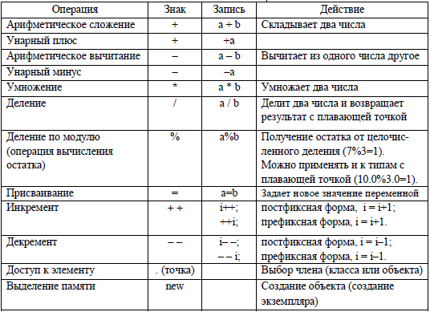

Таблица 1.3 – Список математических методов класса System.Math

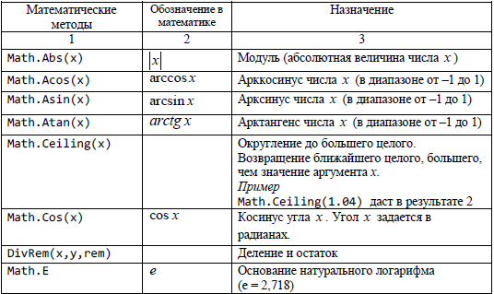

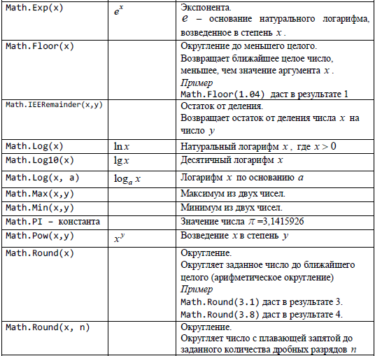

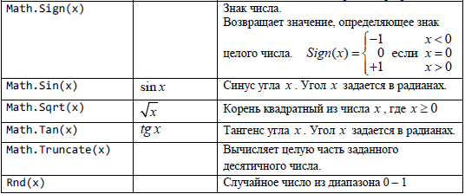

***Примечание***. Результат вычисления большинства математических функций – тип double, аргументы функций также должны быть типа double, например, Math.Sin(double x). Названия функций пишутся с большой буквы. Результат функции Math.Sign(x) имеет тип int.

Любое выражение, завершающееся точкой с запятой, рассматривается как оператор, выполнение которого заключается в вычислении выражения. Блок, или *составной оператор*, – это последовательность описаний и операторов, заключенная в фигурные скобки. Блок воспринимается компилятором как один оператор и может использоваться всюду, где синтаксис требует одного оператора, а алгоритм – нескольких. Блок может содержать один оператор или быть пустым.

**Оператор присваивания**

*Синтаксис оператора:*

имя_переменной = выражение;

Здесь имя переменной должно быть совместимо с типом выражения.

*Пример*

y=a+b/2.0– Math.Cos(a);

Оператор присваивания позволяет создавать цепочку операций присваивания.

*Пример*

int x, y, z;

x=y=z=100; // присвоить значение 100 переменным x, y и z

Такой способ присваивания удобен для задания общего значения целой группе переменных.

**Сокращенные записи арифметических операций**

В C# имеются сокращенные формы записи арифметических операций.

*Примеры сокращенных записей:*

*Операции присваивания:*

c+=3; равнозначно c=c+3;

c–=3; равнозначно c=c–3;

c*=3; равнозначно c=c*3;

c/=3; равнозначно c=c/3;

c%=3; равнозначно c=c%3;

*Операция инкремента:*

i++; постфиксная форма, равнозначно i=i+1; или i+=1;

++i; префиксная форма, равнозначно i=i+1; или i+=1;

*Операция декремента:*

i--; постфиксная форма, равнозначно i=i-1; или i-=1;

--i; префиксная форма, равнозначно i=i-1; или i-=1;

Операция инкремента (++) и декремента (--), называемые также операциями увеличения и уменьшения на единицу, имеют две формы записи – *префиксную*, когда знак операции записывается перед операндом, и *постфиксную*.

В приведенном выше примере (i++ и ++i) форма инкремента (префиксная или постфиксная) особого значения не имеют. Но если оператор инкремента или декремента используется в длинном выражении, то тогда отличие в форме его записи уже имеет значение. Когда оператор инкремента или декремента предшествует своему операнду, то результатом операции становится значение операнда после инкремента или декремента. А когда оператор инкремента или декремента следует после своего операнда, то результатом операции становится значение операнда до инкремента или декремента.

*Пример 1*

x=10;

y=++x;

Значение переменной y будет равно 11, так как значение переменной x сначала увеличивается на 1, а затем присваивается переменной y.

*Пример 2*

x=10;

y=x++;

Значение переменной y будет равно 10, так как в этом случае значение переменной x сначала присваивается переменной y, а затем увеличивается на 1. В обоих случаях значение переменной x оказывается равным 11. Отличие состоит лишь в том, когда именно это значение станет равным 11: до или после его присваивания переменной y.

**Ввод-вывод в консольном режиме**

Программируя на C# в .NET Framework, можно разрабатывать:

▪ консольное приложение,

▪ Windows-приложение.

Любая программа при вводе исходных данных и выводе результатов взаимодействует с внешними устройствами. Совокупность стандартных устройств ввода и вывода, т.е. клавиатуры и экрана, называется *консолью*.

В языке C# нет операторов ввода и вывода. Вместо них используются функциональные методы класса Console, входящего в библиотеку классов программной платформы Microsoft NET Framework. Эту библиотеку называют Framework Class Library, или сокращенно FCL. Библиотека FCL является одним из важнейших компонентов всей платформы Microsoft NET Framework. Класс Console определён в пространстве имён System. Почти во всех консольных программах применяются методы этого класса:

Write(выводимая строка);

WriteLine(выводимая строка);

ReadLine() – возвращает введенную строку.

Важное обстоятельство: метод ReadLine() всегда возвращает данные типа string, в случае необходимости преобразования должны быть запрограммированы.

Аргументом методов Write, WriteLine тоже должна быть символьная строка. Разница между Write и WriteLine заключается в том, что после вывода строки WriteLine осуществляется автоматически переход на следующую строку на экране, Write этого не делает. Для преобразования типов данных можно использовать методы класса Convert. Например, ToInt32 выполняет перевод в int, ToDouble выполняет перевод в double, ToString выполняет перевод в string. Какие методы имеются в классе Convert можно узнать очень легко: достаточно набрать это слово, поставить точку и на экране появится весь перечень его методов.